CHƯƠNG 11: TRIỂN KHAI VÀ KẾT QUẢ

11.1. Cấu trúc Thư mục Dự án
Mã nguồn của dự án Nexus được tổ chức theo chuẩn kiến trúc đa ứng dụng (Modular App Structure) của Django 5.2 LTS. Việc phân tách rõ ràng giữa thư mục cấu hình trung tâm (config/), các ứng dụng nghiệp vụ (core/, products/, orders/), thư mục giao diện (templates/, static/), thư mục lưu trữ tệp người dùng (media/) và bộ tài liệu kỹ thuật (docs/) giúp các thành viên trong nhóm làm việc song song hiệu quả trên Git mà không xảy ra xung đột mã nguồn.

Sơ đồ cây thư mục dự án Nexus
Nexus/
├── config/ # Gói cấu hình trung tâm của dự án Django
│ ├── __init__.py
│ ├── asgi.py # Điểm vào giao thức ASGI (triển khai bất đồng bộ)
│ ├── settings.py # Cấu hình Database MySQL, Apps, Auth, Static/Media
│ ├── urls.py # Bộ định tuyến URL gốc của toàn hệ thống
│ └── wsgi.py # Điểm vào giao thức WSGI (triển khai Production)
├── core/ # Ứng dụng phụ trách Trang chủ, Giới thiệu và Layout chung
│ ├── migrations/
│ ├── admin.py
│ ├── apps.py
│ ├── models.py
│ ├── tests.py
│ ├── urls.py # Định tuyến namespace 'core' (/ và /about/)
│ └── views.py # Xử lý logic trang home và aboutus
├── products/ # Ứng dụng quản lý Danh mục, Sản phẩm và Biến thể tồn kho
│ ├── management/
│ │ └── commands/
│ │ └── seed_products.py # Lệnh CLI tự động khởi tạo 4 danh mục, 8 sản phẩm, 45 biến thể
│ ├── migrations/
│ │ └── 0001_initial.py # Migration khởi tạo bảng Category, Product, ProductVariant
│ ├── templates/
│ │ └── products/
│ │ ├── list.html # Giao diện Bộ sưu tập, thanh lọc, tìm kiếm và phân trang
│ │ └── detail.html # Giao diện Chi tiết sản phẩm, chọn Size/Màu và sản phẩm liên quan
│ ├── templatetags/
│ │ └── product_tags.py # Custom template filter '|vnd' định dạng tiền tệ Việt Nam
│ ├── admin.py # Tùy biến giao diện Admin với ProductVariantInline
│ ├── apps.py
│ ├── models.py # Định nghĩa Model Category, Product, ProductVariant & Constraints
│ ├── tests.py # Bộ kiểm thử đơn vị (Unit Tests) cho Models và Views
│ ├── urls.py # Định tuyến namespace 'products' (/products/, /products/<slug>/)
│ └── views.py # Xử lý lọc danh mục, tìm kiếm Q(), sắp xếp, phân trang và chi tiết
├── orders/ # Ứng dụng quản lý Giỏ hàng, Đặt hàng (Checkout) và Đơn hàng
│ ├── migrations/
│ │ └── 0001_initial.py # Migration khởi tạo bảng Order, OrderItem & Constraints
│ ├── templates/
│ │ └── orders/
│ │ ├── cart.html # Giao diện Giỏ hàng trực tuyến tương tác qua cart.js
│ │ ├── checkout.html # Giao diện Thanh toán thu thập thông tin người nhận (COD)
│ │ ├── invoice.html # Giao diện Hóa đơn xác nhận & chi tiết đơn hàng (#ID)
│ │ └── list.html # Giao diện Lịch sử "Đơn hàng của tôi" (/orders/my-orders/)
│ ├── admin.py # Tùy biến OrderAdmin, OrderItemInline & 4 Action xử lý/hoàn kho
│ ├── apps.py
│ ├── forms.py # Định nghĩa và kiểm tra hợp lệ biểu mẫu CheckoutForm
│ ├── models.py # Định nghĩa Model Order, OrderItem (snapshot tên/size/màu/giá)
│ ├── services.py # Dịch vụ create_order_from_cart (@transaction.atomic, select_for_update)
│ ├── tests.py # Bộ kiểm thử đơn vị cho quy trình tạo đơn và khấu trừ tồn kho
│ ├── urls.py # Định tuyến namespace 'orders' (/cart/, /orders/checkout/, ...)
│ └── views.py # Xử lý cart_view, checkout_view (JSON/HTML), my_orders, order_detail
├── templates/ # Thư mục chứa các tệp giao diện HTML dùng chung toàn hệ thống
│ ├── base.html # Khung giao diện gốc (Topbar, Header, Navigation, Badge giỏ hàng, Footer)
│ ├── core/
│ │ ├── home.html # Giao diện Trang chủ (Hero, Danh mục, Sản phẩm tiêu biểu)
│ │ └── aboutus.html # Giao diện Trang giới thiệu thương hiệu Về Nexus
│ └── registration/
│ └── login.html # Giao diện Đăng nhập tài khoản khách hàng (/accounts/login/)
├── static/ # Tài nguyên tĩnh phục vụ trực tiếp trên trình duyệt
│ ├── css/
│ │ ├── styles.css # Hệ thống biến CSS, lưới bố cục và thành phần chung
│ │ ├── boutique.css # Phong cách thẩm mỹ Menswear Boutique cho trang chủ & giới thiệu
│ │ ├── products.css # Định kiểu chuyên biệt cho thẻ sản phẩm, bộ lọc, phân trang và chi tiết
│ │ └── cart-orders.css # Định kiểu cho giỏ hàng, thanh toán, hóa đơn và lịch sử đơn hàng
│ ├── js/
│ │ ├── product-detail.js # Logic chọn Size/Màu, cập nhật SKU và tồn kho theo thời gian thực
│ │ └── cart.js # Quản lý giỏ hàng localStorage ('nexus_cart') và gửi đơn hàng JSON
│ └── images/ # Hình ảnh banner thương hiệu và ảnh minh họa sản phẩm
├── media/ # Thư mục lưu trữ tệp tin tải lên (ImageField)
│ └── products/ # Ảnh đại diện sản phẩm do Admin tải lên hoặc từ seed_products
├── docs/ # Tài liệu kỹ thuật nội bộ (ERD.md, INTEGRATION.md, FORM_VALIDATION.md)
├── .env.example # Tệp mẫu cấu hình biến môi trường (.env)
├── manage.py # Công cụ dòng lệnh quản trị dự án Django
├── PRODUCT.md # Đặc tả định hướng sản phẩm và ngôn ngữ thiết kế Nexus
├── README.md # Hướng dẫn cài đặt, cấu hình MySQL và vận hành hệ thống
└── requirements.txt # Danh sách các thư viện Python phụ thuộc (Django 5.2.17, Pillow...)

Ý nghĩa của các thành phần trọng tâm
Thư mục / Tệp tin | Vai trò và Trách nhiệm Kỹ thuật
config/settings.py | Nạp biến môi trường từ tệp .env thông qua python-dotenv; đăng ký 3 ứng dụng nội bộ (core, products, orders); thiết lập kết nối MySQL với STRICT_TRANS_TABLES và bảng mã utf8mb4; cấu hình LOGIN_URL = '/accounts/login/', LOGIN_REDIRECT_URL = '/', STATICFILES_DIRS, MEDIA_ROOT và múi giờ Asia/Ho_Chi_Minh.
config/urls.py | Điểm tập trung định tuyến URL của toàn dự án: gắn admin.site.urls vào "admin/", LoginView vào "accounts/login/", products.urls vào "products/", cùng core.urls và orders.urls vào đường dẫn gốc "".
products/models.py & views.py | Cài đặt 3 model Category, Product, ProductVariant cùng các ràng buộc UniqueConstraint, CheckConstraint; triển khai lọc danh mục, tìm kiếm đa trường (Q), sắp xếp và phân trang 12 sản phẩm/trang bằng Paginator kèm get_elided_page_range().
orders/models.py & forms.py | Định nghĩa model Order (5 trạng thái từ pending đến cancelled) và OrderItem lưu bản chụp (snapshot) product_name, size, color, unit_price; kiểm tra hợp lệ thông tin người nhận và số điện thoại (9–15 chữ số) thông qua CheckoutForm.
orders/services.py & views.py | Trái tim xử lý giao dịch đặt hàng: hàm create_order_from_cart() sử dụng @transaction.atomic và ProductVariant.objects.select_for_update() để khóa các biến thể trong giỏ, kiểm tra tồn kho, tạo đơn hàng và trừ stock an toàn; phối hợp cùng checkout_view, my_orders và order_detail.
orders/admin.py & products/admin.py | Tùy biến sâu trang quản trị Django Admin: nhúng ProductVariantInline vào ProductAdmin và OrderItemInline (chỉ đọc) vào OrderAdmin; cung cấp 4 tác vụ cập nhật trạng thái đơn hàng hàng loạt, trong đó tác vụ hủy đơn (mark_as_cancelled) tự động hoàn trả lại số lượng tồn kho (variant.stock += item.quantity) trong giao dịch nguyên tử.

11.2. Hướng dẫn Cài đặt và Chạy
Để triển khai và vận hành dự án Nexus trên máy cục bộ (Local Development Environment), lập trình viên thực hiện tuần tự 7 bước chuẩn hóa dưới đây.

Bước 1: Yêu cầu hệ thống (Prerequisites)
Trước khi bắt đầu, cần đảm bảo máy tính đã cài đặt sẵn các công cụ sau:
• Python: Phiên bản 3.10 trở lên (khuyến nghị Python 3.10 – 3.12).
• MySQL Server: Phiên bản 8.0 trở lên đang hoạt động ở cổng mặc định 3306.
• Git: Dùng để sao chép (clone) mã nguồn và quản lý nhánh làm việc.

Bước 2: Sao chép mã nguồn và khởi tạo môi trường ảo (venv)
Mở cửa sổ dòng lệnh (PowerShell trên Windows hoặc Terminal trên macOS/Linux), di chuyển tới thư mục làm việc và thực thi các lệnh sau để tách biệt thư viện của dự án khỏi môi trường Python toàn cục:
# 1. Sao chép kho mã nguồn dự án Nexus về máy
git clone <repository-url>
cd Nexus
# 2. Khởi tạo môi trường ảo Python (.venv)
python -m venv .venv
# 3. Kích hoạt môi trường ảo
# Trên Windows (PowerShell):
.\.venv\Scripts\Activate.ps1
# Trên Windows (CMD):
.\.venv\Scripts\activate.bat
# Trên macOS / Linux:
source .venv/bin/activate

Bước 3: Cài đặt các thư viện phụ thuộc (requirements.txt)
Sau khi dấu nhắc lệnh hiển thị tiền tố (.venv), tiến hành nâng cấp pip và cài đặt toàn bộ các gói thư viện được định nghĩa trong requirements.txt (bao gồm Django==5.2.17, Pillow==11.3.0, python-dotenv==1.2.1 và mysqlclient==2.2.7):
pip install --upgrade pip
pip install -r requirements.txt
pip install mysqlclient

Bước 4: Khởi tạo cơ sở dữ liệu MySQL
Đăng nhập vào MySQL Command Line Client (hoặc công cụ trực quan như MySQL Workbench, DBeaver) bằng tài khoản quản trị và tạo cơ sở dữ liệu tên là nexus với bảng mã utf8mb4 để hỗ trợ đầy đủ tiếng Việt có dấu:
CREATE DATABASE nexus
CHARACTER SET utf8mb4
COLLATE utf8mb4_unicode_ci;

Bước 5: Cấu hình tệp biến môi trường (.env)
Sao chép tệp mẫu .env.example thành tệp .env nằm ở thư mục gốc của dự án (ngang hàng với tệp manage.py):
# Trên Windows PowerShell:
Copy-Item .env.example .env
Mở tệp .env và cập nhật thông tin kết nối phù hợp với cấu hình MySQL trên máy cục bộ:
SECRET_KEY=django-insecure-change-me-in-local-env
DEBUG=True
ALLOWED_HOSTS=127.0.0.1,localhost
DB_NAME=nexus
DB_USER=root
DB_PASSWORD=mat_khau_mysql_cua_ban
DB_HOST=127.0.0.1
DB_PORT=3306

Bước 6: Thực thi Migrations, nạp dữ liệu mẫu và tạo tài khoản Admin
Chạy lệnh migrate để Django ORM tự động ánh xạ các Model của cả products và orders thành bảng vật lý trong MySQL, sau đó gọi lệnh seed_products để nạp dữ liệu mẫu và tạo tài khoản quản trị viên (createsuperuser):
# 1. Kiểm tra cấu hình hệ thống Django
python manage.py check
# 2. Áp dụng toàn bộ migrations (auth, products, orders...) vào MySQL
python manage.py migrate
# 3. Nạp dữ liệu mẫu tự động (4 danh mục, 8 sản phẩm menswear, 45 biến thể SKU)
python manage.py seed_products
# 4. Tạo tài khoản Quản trị viên (Superuser) để đăng nhập Django Admin
python manage.py createsuperuser
Khi lệnh seed_products chạy thành công, hệ thống sẽ in thông báo xác nhận:
Seeded products catalog: 4 categories, 8 products, 45 variants.

Bước 7: Khởi chạy máy chủ phát triển (Development Server)
Khởi động máy chủ tích hợp của Django bằng lệnh:
python manage.py runserver
Mở trình duyệt web và truy cập các địa chỉ sau để kiểm tra kết quả:
• Trang chủ cửa hàng Nexus: http://127.0.0.1:8000/
• Trang danh sách Bộ sưu tập: http://127.0.0.1:8000/products/
• Trang giới thiệu Về Nexus: http://127.0.0.1:8000/about/
• Trang Giỏ hàng & Thanh toán: http://127.0.0.1:8000/cart/ và http://127.0.0.1:8000/orders/checkout/
• Trang Lịch sử đơn hàng cá nhân: http://127.0.0.1:8000/orders/my-orders/
• Phân hệ Quản trị (Django Admin): http://127.0.0.1:8000/admin/
Lưu ý kiểm thử tự động: Nhóm đã xây dựng bộ kiểm thử đơn vị (Unit Tests) trong products/tests.py và orders/tests.py. Lập trình viên có thể chạy lệnh python manage.py test bất kỳ lúc nào để kiểm tra tính đúng đắn của các ràng buộc Model, View và dịch vụ đặt hàng.

11.3. Demo Sản phẩm
Phần này trình bày chi tiết kết quả triển khai thực tế của hệ thống Nexus thông qua hai luồng nghiệp vụ hoàn chỉnh: Luồng 1 — Hành trình Mua sắm & Đặt hàng của Khách hàng và Luồng 2 — Quy trình Quản trị Sản phẩm & Đơn hàng trên Django Admin.

Luồng 1: Hành trình Mua sắm & Đặt hàng của Khách hàng (Customer Journey)

Bước 1: Khám phá Trang chủ và Định vị Thương hiệu (core:home)
Khi khách hàng truy cập vào địa chỉ gốc http://127.0.0.1:8000/, view home trong core/views.py được kích hoạt, truy vấn danh sách các danh mục đang hoạt động (Category.objects.filter(is_active=True)) cùng các sản phẩm nổi bật để hiển thị lên trang chủ. Giao diện mở đầu bằng khu vực Hero mang thông điệp "Thời trang nam tối giản cho ngày thường chỉnh chu", theo sau là 4 lối tắt dẫn vào 4 nhóm trang phục chủ đạo (Suit, Blazer, Sơ mi, Quần) và kệ trưng bày các sản phẩm mới nhất.

Hình 11.3.1: Giao diện Trang chủ Nexus với khu vực Hero và lối tắt Bộ sưu tập

Bước 2: Tìm hiểu câu chuyện thương hiệu và Liên hệ tư vấn (core:aboutus)
Từ thanh điều hướng trên cùng, khách hàng có thể nhấp vào mục Về Nexus (/about/) để tìm hiểu triết lý may đo tối giản, quy chuẩn chọn vải thoáng khí phù hợp khí hậu nhiệt đới và cam kết chỉnh sửa phom dáng của thương hiệu, hoặc chuyển sang khu vực Liên hệ để gửi yêu cầu tư vấn số đo riêng.
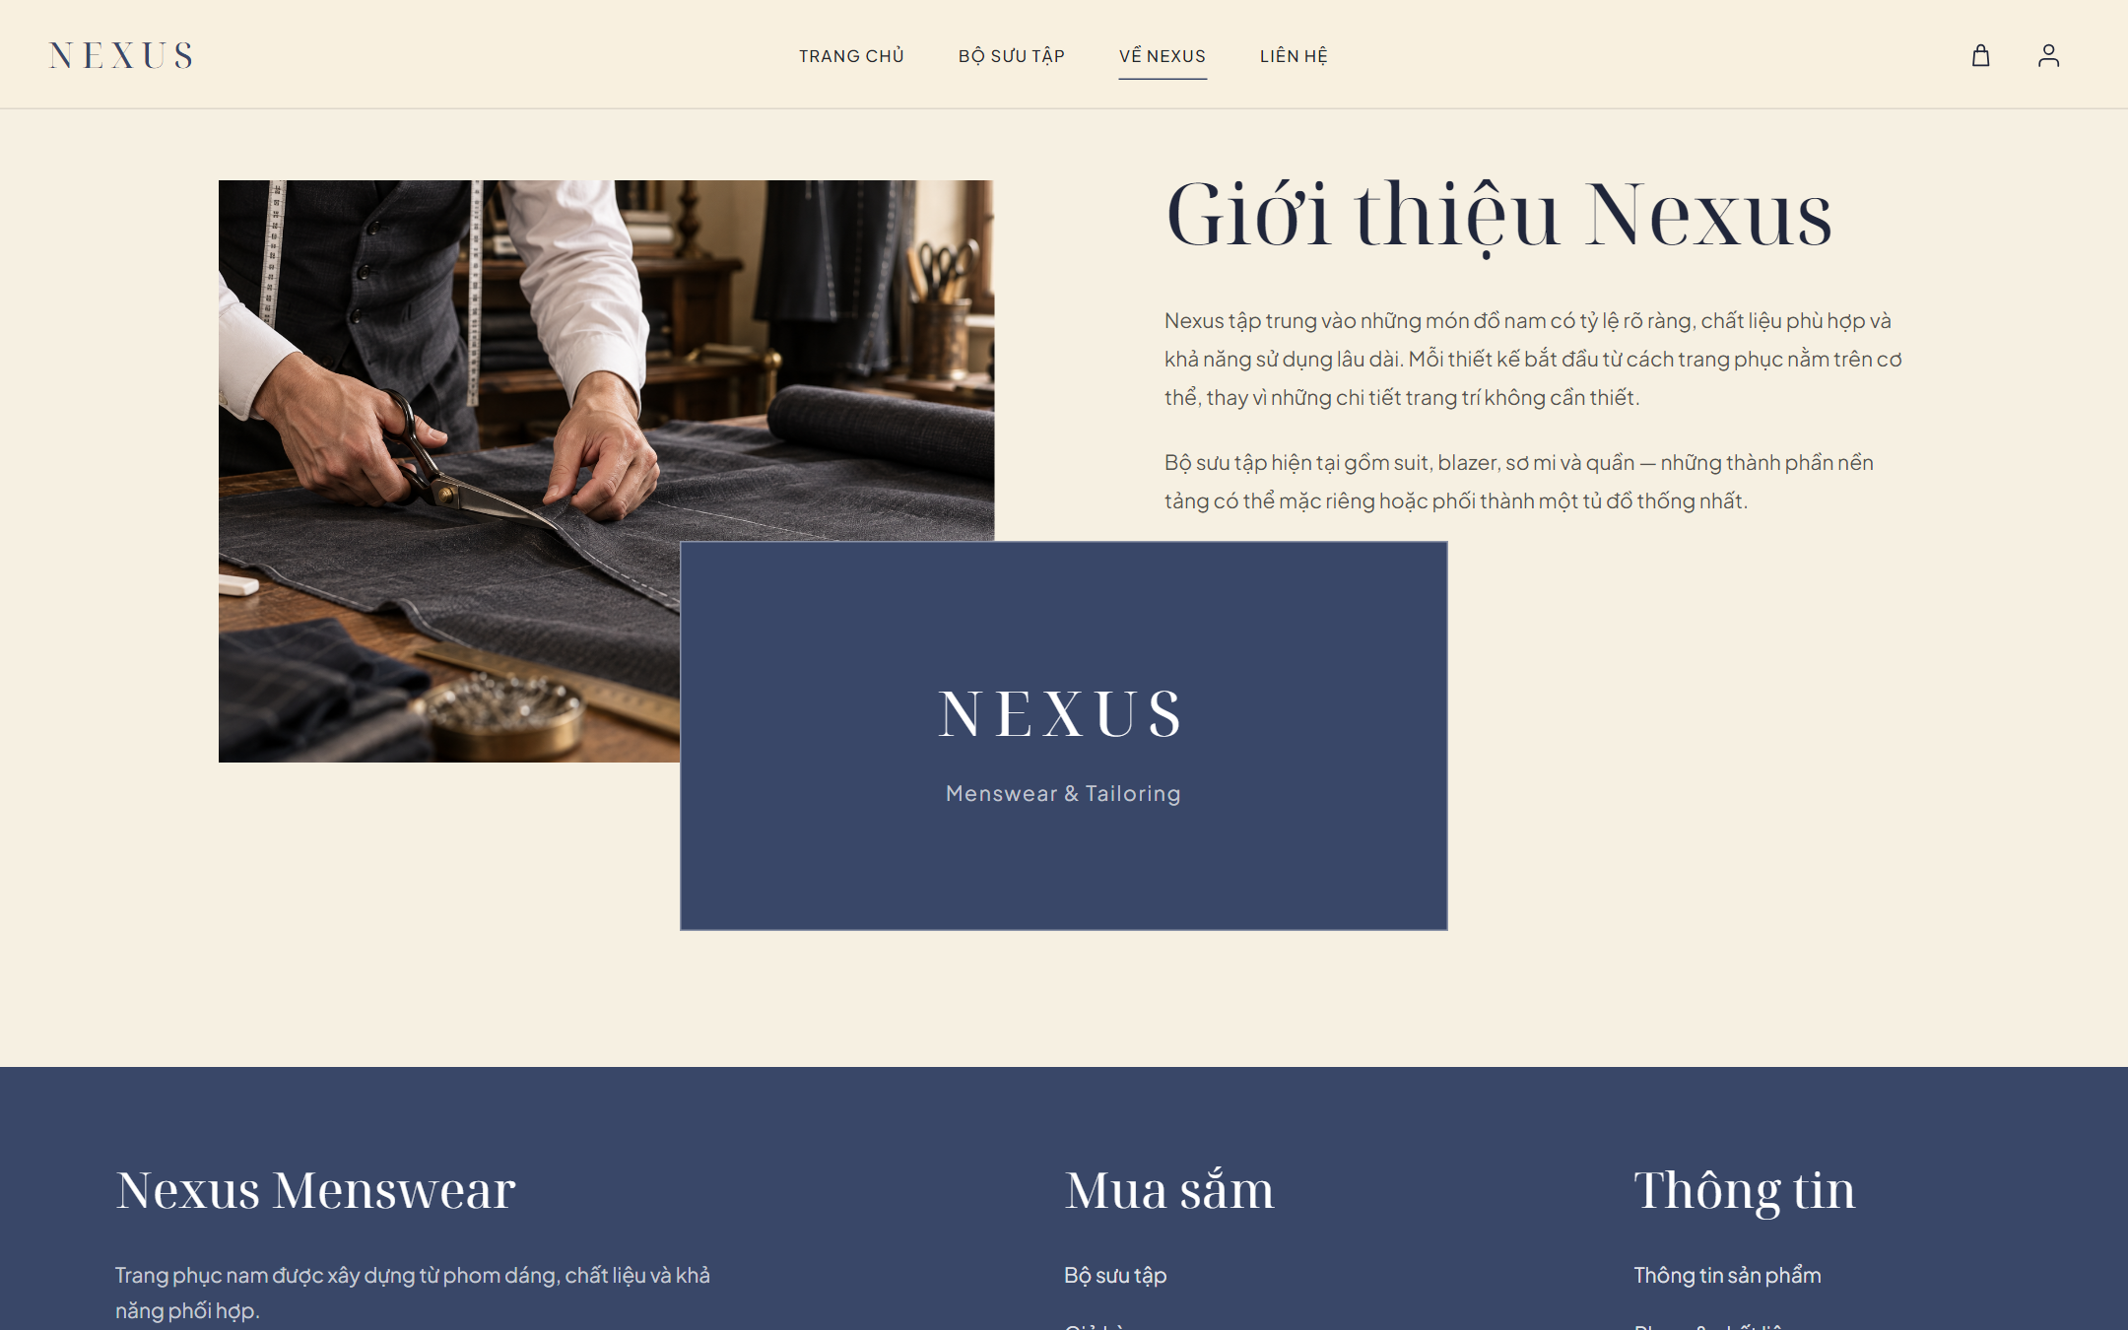
Hình 11.3.2: Giao diện trang Giới thiệu thương hiệu Về Nexus
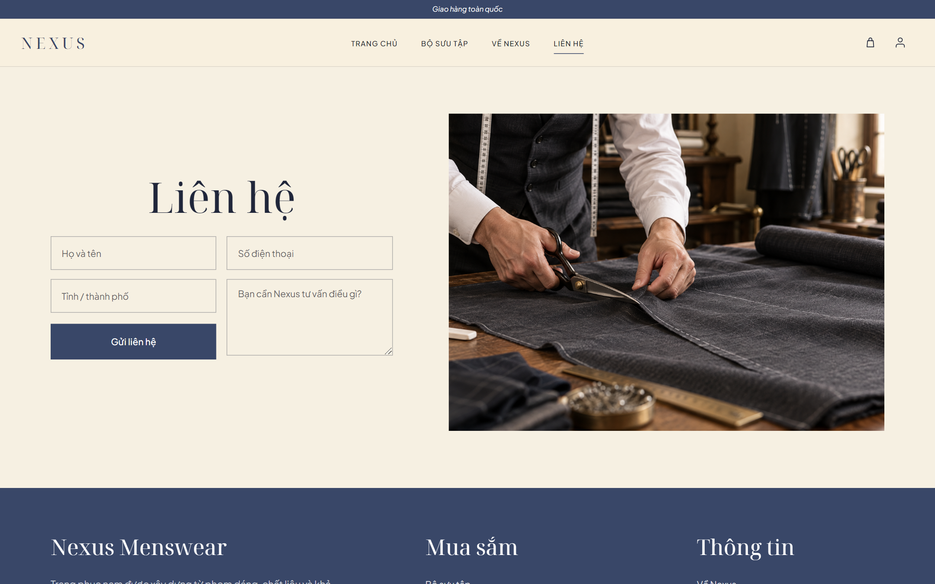
Hình 11.3.3: Giao diện trang Liên hệ & Đặt lịch hẹn tư vấn trang phục tại Showroom

Bước 3: Duyệt Bộ sưu tập, Lọc theo Danh mục, Tìm kiếm và Phân trang (products:product_list)
Khi khách hàng nhấn vào Bộ sưu tập (/products/), hàm view product_list trong products/views.py xử lý đồng thời các tham số truy vấn trên URL (category, q, sort, page), kết hợp select_related("category") và bộ phân trang Paginator (12 sản phẩm mỗi trang) giữ nguyên tham số lọc qua urlencode(pagination_params):
# Trích đoạn xử lý lọc, tìm kiếm, sắp xếp và phân trang trong products/views.py
products = Product.objects.filter(
is_active=True,
category__is_active=True,
).select_related("category")
if query:
products = products.filter(
Q(name__icontains=query)
| Q(description__icontains=query)
| Q(material__icontains=query)
| Q(fit__icontains=query)
)
if selected_category:
products = products.filter(category__slug=selected_category)
products = products.order_by(*SORT_OPTIONS[sort])
paginator = Paginator(products, PRODUCTS_PER_PAGE)
page_obj = paginator.get_page(request.GET.get("page"))
Nhờ cơ chế này, khách hàng có thể xem toàn bộ sản phẩm trên lưới giao diện chuẩn hóa, nhấp vào thẻ danh mục Suit (/products/?category=suits) để lọc riêng các bộ Suit công sở, hoặc nhập từ khóa chất liệu/phom dáng như "linen" vào ô tìm kiếm (/products/?q=linen).
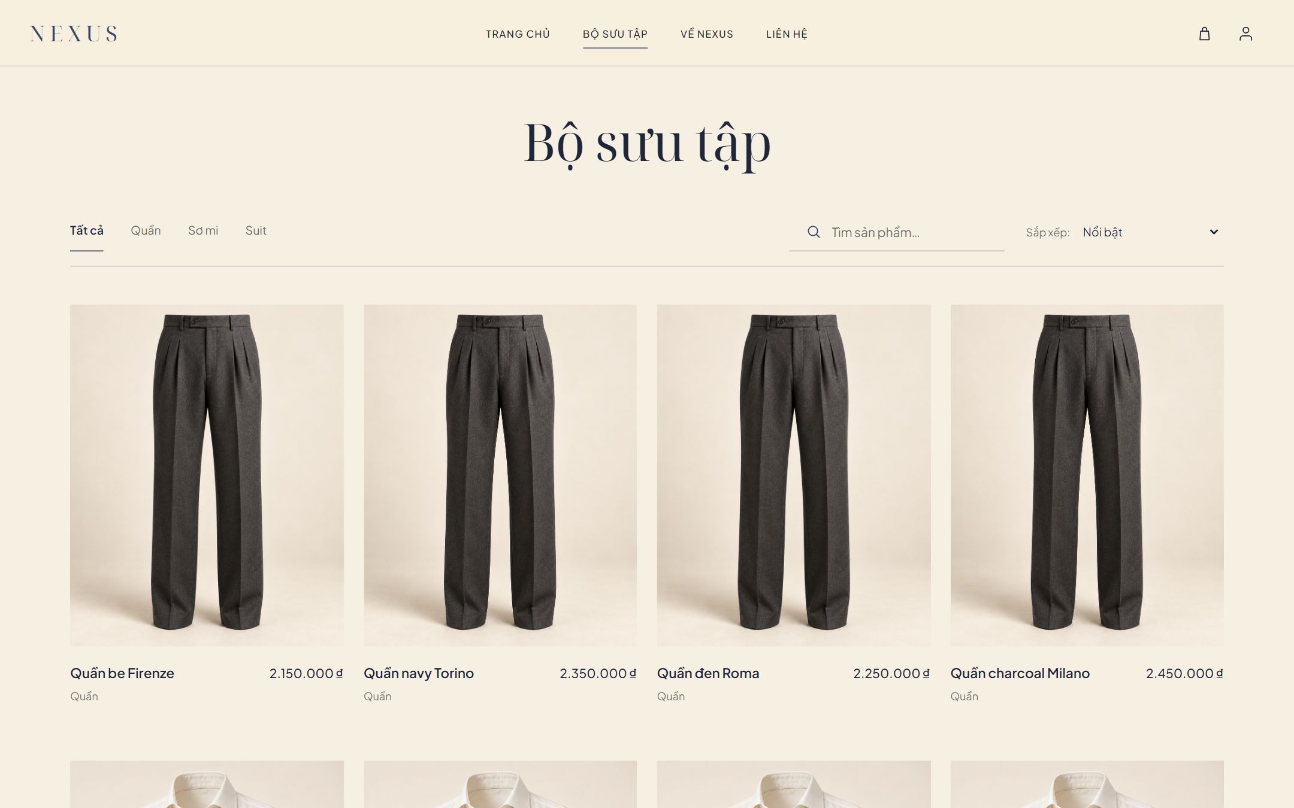
Hình 11.3.4: Giao diện trang Bộ sưu tập hiển thị đầy đủ các sản phẩm thời trang nam Nexus
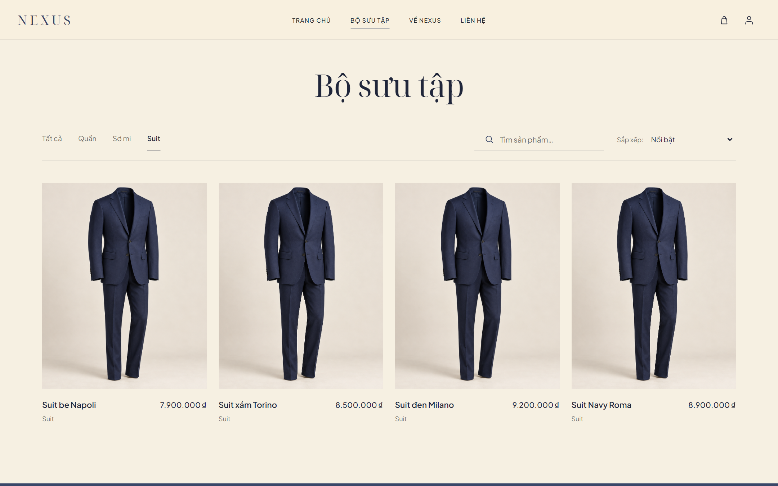
Hình 11.3.5: Kết quả lọc sản phẩm theo danh mục Suit (/products/?category=suits)
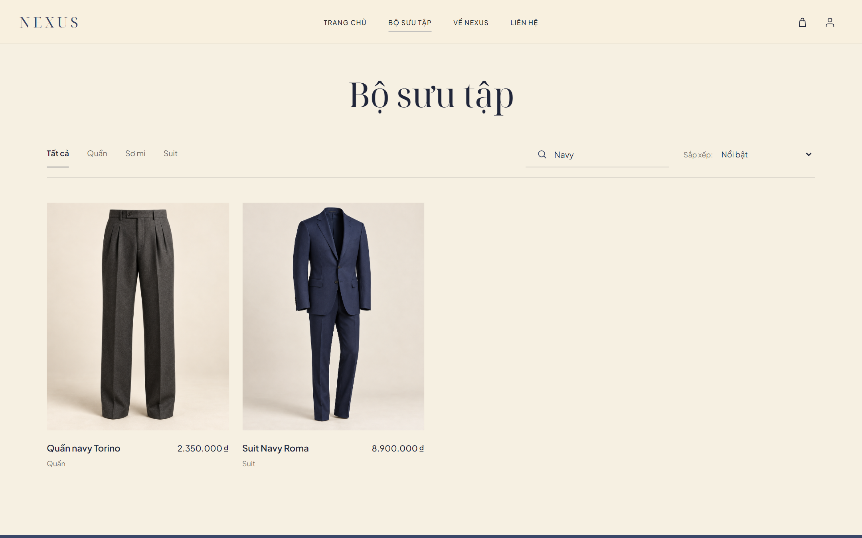
Hình 11.3.6: Kết quả tìm kiếm sản phẩm theo từ khóa chất liệu "linen" (/products/?q=linen)

Bước 4: Xem Chi tiết Sản phẩm và Chọn Biến thể Size / Màu (products:product_detail)
Khi khách hàng chọn một sản phẩm cụ thể, view product_detail truy vấn thông tin chi tiết sản phẩm kèm theo danh sách các biến thể đang hoạt động (product.variants.filter(is_active=True).order_by("id")) và 3 sản phẩm liên quan cùng danh mục (related_products). Để hiển thị mức giá chuẩn thói quen người dùng Việt Nam (8.900.000 ₫), nhóm đã xây dựng bộ lọc template tùy chỉnh |vnd trong products/templatetags/product_tags.py.
Trên giao diện trang chi tiết (products/templates/products/detail.html), tệp kịch bản static/js/product-detail.js và static/js/cart.js lắng nghe sự kiện khi khách hàng chọn từng nút Kích thước và Màu sắc, tự động cập nhật tức thời Mã SKU, Trạng thái tồn kho và cho phép thêm biến thể đã chọn vào giỏ hàng chỉ với một cú nhấp chuột.
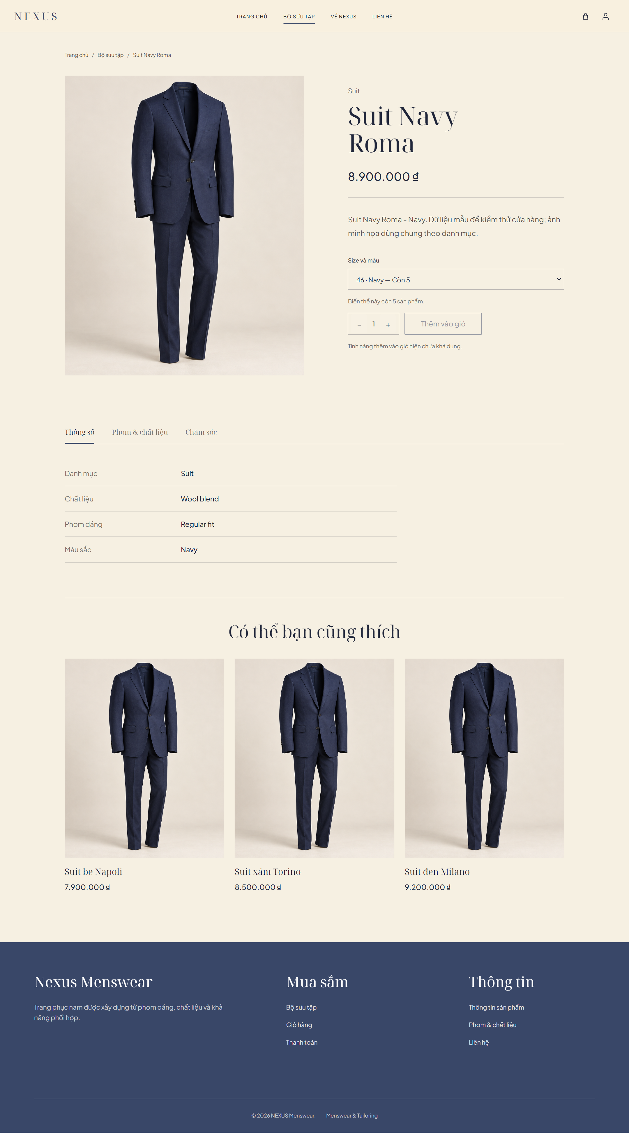
Hình 11.3.7: Giao diện Chi tiết sản phẩm với bộ chọn biến thể Size/Màu và thông số kỹ thuật

Bước 5: Quản lý Giỏ hàng, Đăng nhập, Thanh toán (orders:checkout) và Tra cứu Đơn hàng (orders:my_orders)
Khi khách hàng nhấn Thêm vào giỏ hàng, kịch bản static/js/cart.js kiểm tra giới hạn tồn kho của biến thể, lưu thông tin mặt hàng vào localStorage (nexus_cart) và cập nhật ngay huy hiệu số lượng trên thanh Header. Tại trang Giỏ hàng (/cart/), khách hàng có thể tăng/giảm số lượng, xóa từng mặt hàng hoặc xóa toàn bộ giỏ hàng, hệ thống sẽ tự động tính lại tổng tiền tạm tính theo thời gian thực.
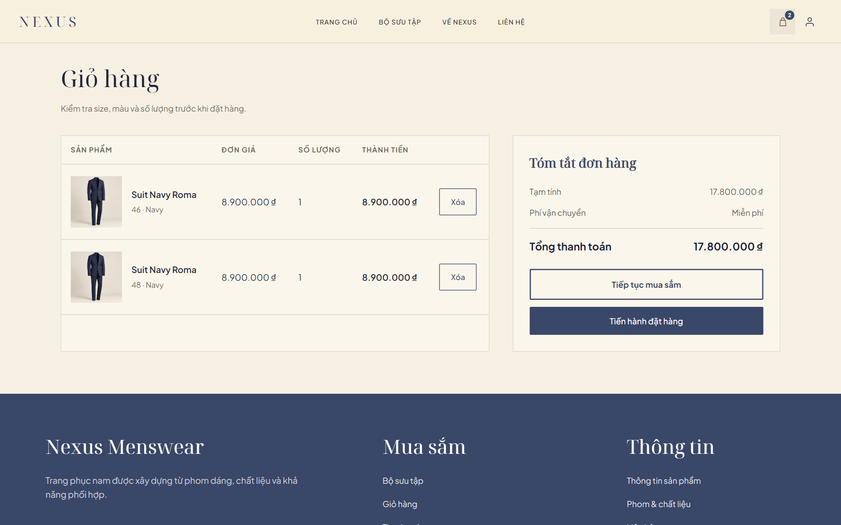
Hình 11.3.8: Giao diện trang Giỏ hàng trực tuyến (/cart/) hiển thị các biến thể đã chọn và tổng tiền tạm tính
Khi chuyển sang bước Thanh toán (/orders/checkout/), decorator @login_required yêu cầu người dùng xác thực qua trang Đăng nhập (/accounts/login/) nếu chưa đăng nhập. Sau khi đăng nhập, khách hàng điền biểu mẫu CheckoutForm (Họ tên, Số điện thoại, Địa chỉ, Ghi chú). Khi nhấn Đặt hàng, cart.js gửi yêu cầu POST định dạng JSON kèm CSRF Token tới checkout_view, kích hoạt hàm dịch vụ create_order_from_cart() trong orders/services.py:
# Trích đoạn xử lý đặt hàng nguyên tử và khóa dòng tồn kho trong orders/services.py
@transaction.atomic
def create_order_from_cart(user, cart_items, recipient):
normalized_items = _normalize_cart_items(cart_items)
variant_ids = [item["variant_id"] for item in normalized_items]
variants = {
variant.pk: variant
for variant in ProductVariant.objects.select_related("product", "product__category")
.select_for_update()
.filter(pk__in=variant_ids)
.order_by("pk")
}
# Kiểm tra trạng thái is_active, đối chiếu số lượng tồn kho và tính tổng tiền
...
order = Order.objects.create(
user=user,
receiver_name=recipient["receiver_name"],
phone=recipient["phone"],
address=recipient["address"],
note=recipient.get("note", ""),
shipping_fee=shipping_fee,
total_amount=subtotal + shipping_fee,
payment_method=Order.PAYMENT_METHOD_COD,
status=Order.STATUS_PENDING,
)
OrderItem.objects.bulk_create(order_items)
for variant, quantity in variants_to_update:
variant.stock -= quantity
variant.save(update_fields=["stock", "updated_at"])
return order
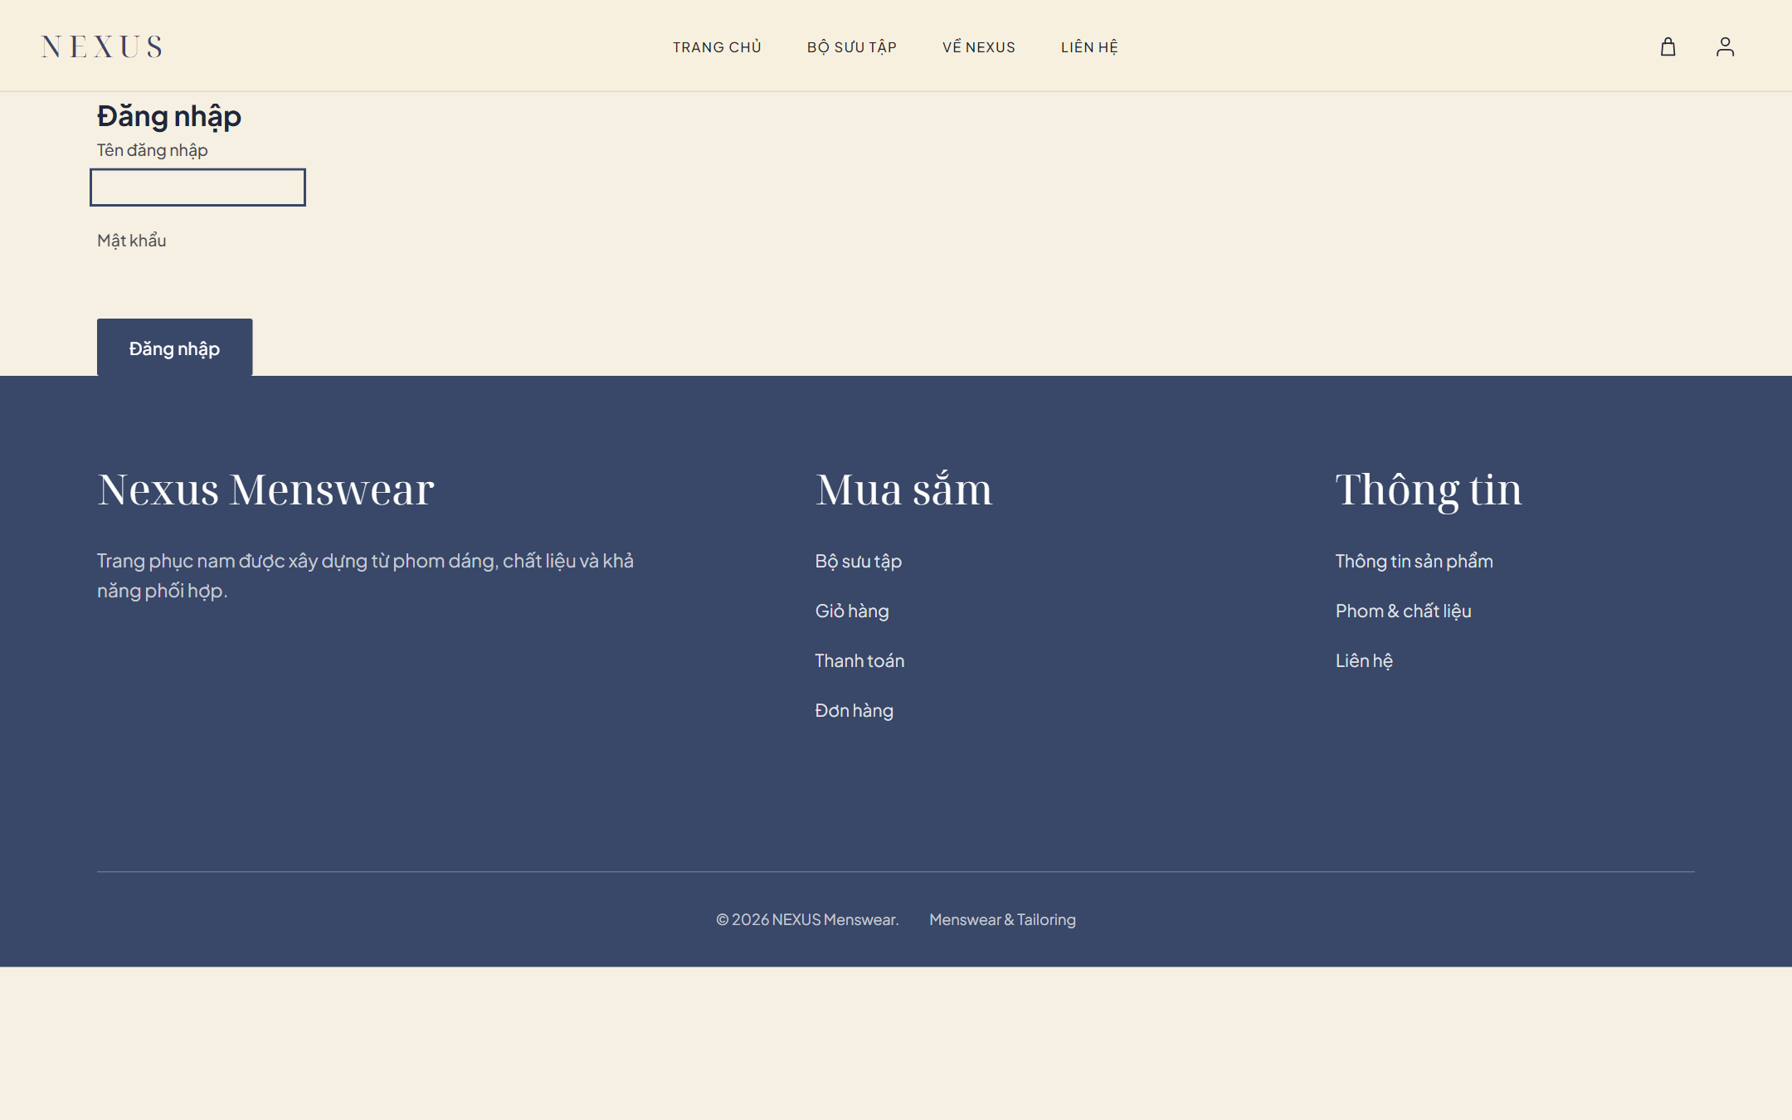
Hình 11.3.9: Giao diện trang Đăng nhập tài khoản khách hàng (/accounts/login/)
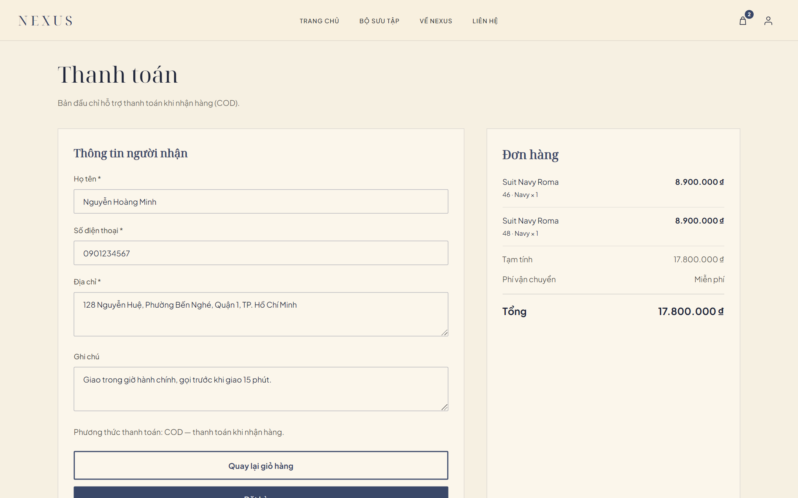
Hình 11.3.10: Giao diện trang Thanh toán (/orders/checkout/) thu thập thông tin người nhận và tóm tắt đơn hàng COD
Ngay sau khi giao dịch hoàn tất, giỏ hàng trên trình duyệt được làm trống và khách hàng được chuyển hướng tới trang Chi tiết đơn hàng / Hóa đơn (/orders/<order_id>/) hiển thị rõ mã đơn, trạng thái xử lý, thông tin giao nhận và danh sách các biến thể đã lưu snapshot. Ngoài ra, khách hàng có thể truy cập trang Đơn hàng của tôi (/orders/my-orders/) bất cứ lúc nào để theo dõi toàn bộ lịch sử mua sắm của mình.
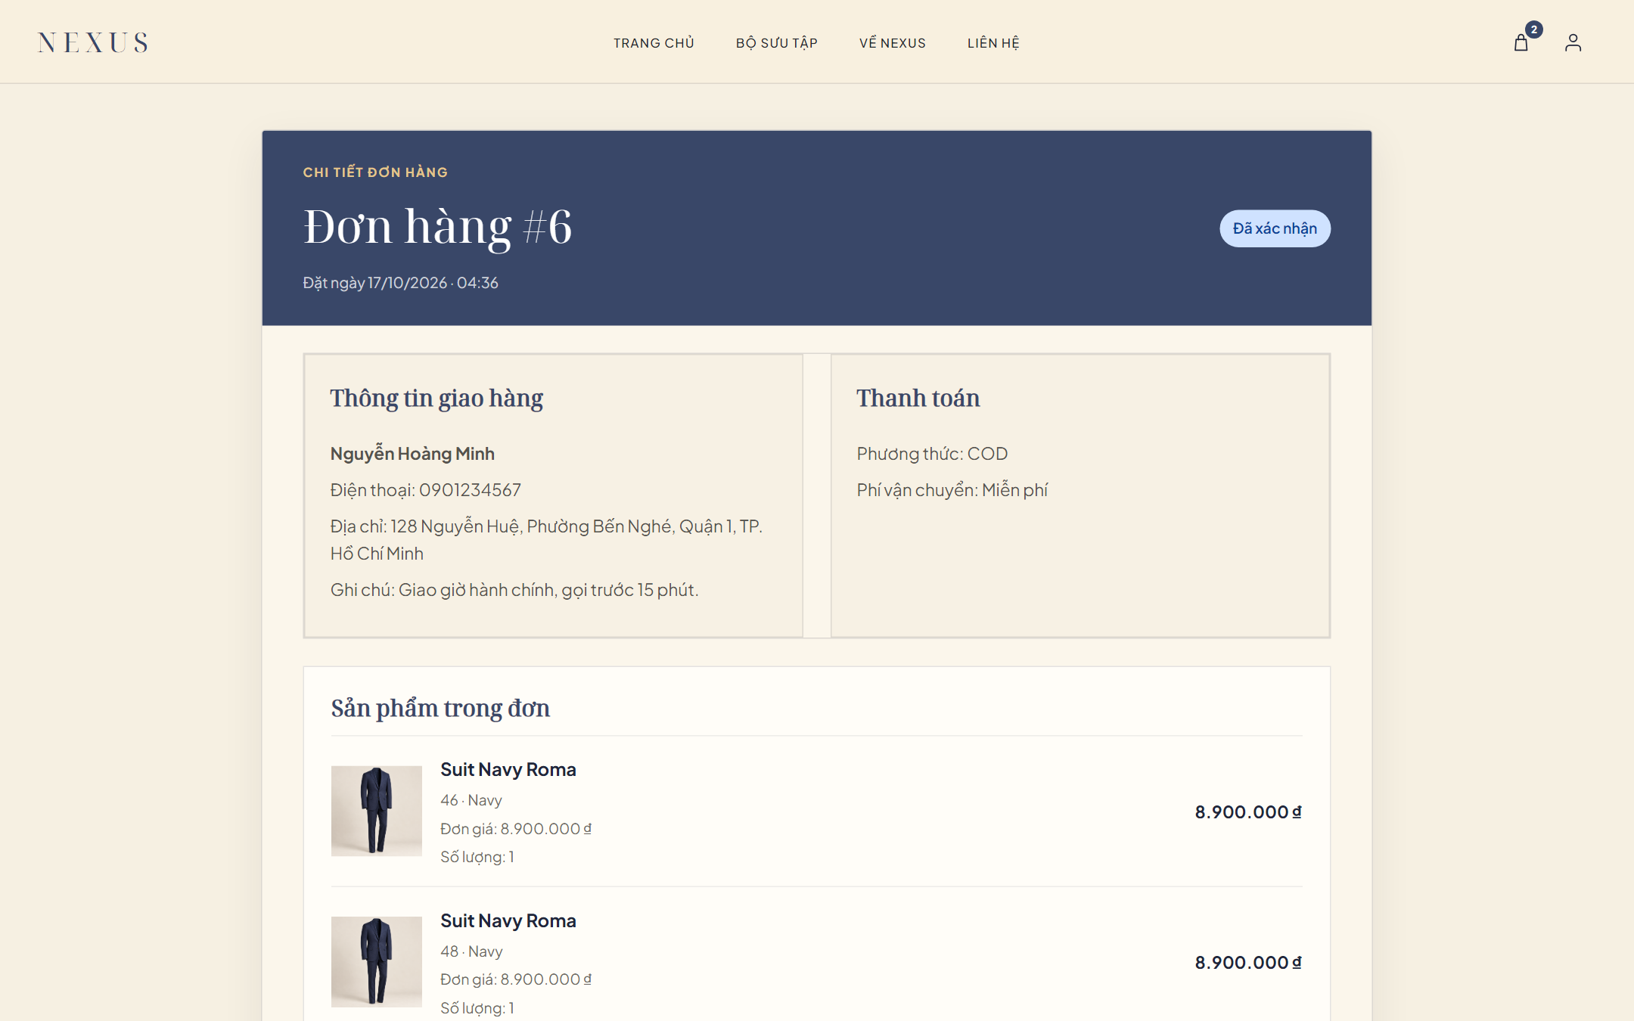
Hình 11.3.11: Giao diện Hóa đơn xác nhận & Chi tiết đơn hàng (/orders/<order_id>/)
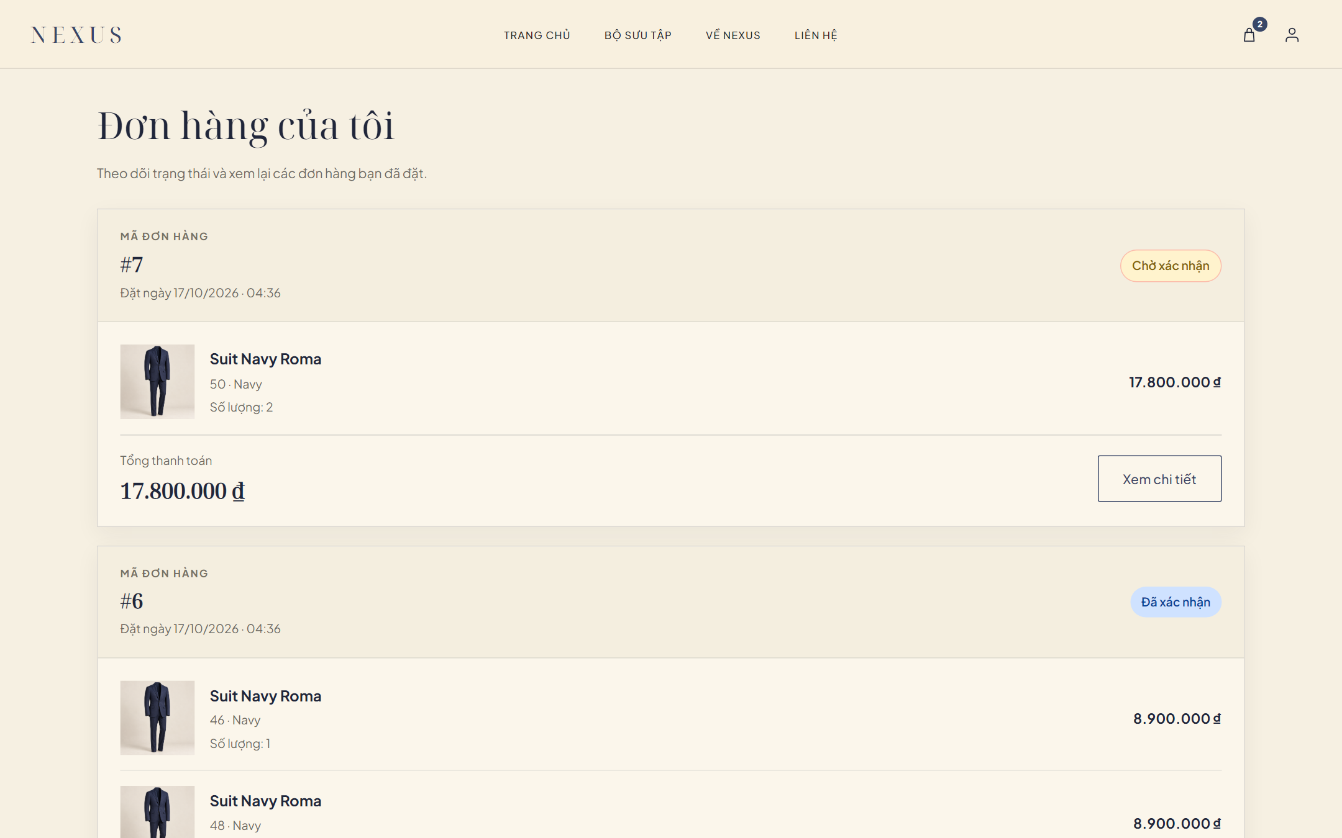
Hình 11.3.12: Giao diện trang Lịch sử "Đơn hàng của tôi" (/orders/my-orders/)

Luồng 2: Quy trình Quản trị Sản phẩm & Đơn hàng trên Django Admin (Admin Workflow)
Song song với giao diện mua sắm dành cho khách hàng, hệ thống cung cấp phân hệ quản trị chuyên nghiệp tại địa chỉ http://127.0.0.1:8000/admin/ dành cho nhân sự vận hành cửa hàng (is_staff=True hoặc is_superuser=True).

Bước 1: Đăng nhập Quản trị và Bảng điều khiển Trung tâm (Admin Dashboard)
Quản trị viên truy cập /admin/login/ và xác thực bằng tài khoản superuser. Sau khi đăng nhập thành công, bảng điều khiển trung tâm hiển thị đầy đủ 3 phân khu quản trị gồm Authentication and Authorization (Groups, Users), Orders (Orders) và Products (Categories, Product variants, Products) cùng cột lịch sử thao tác gần đây (Recent actions).
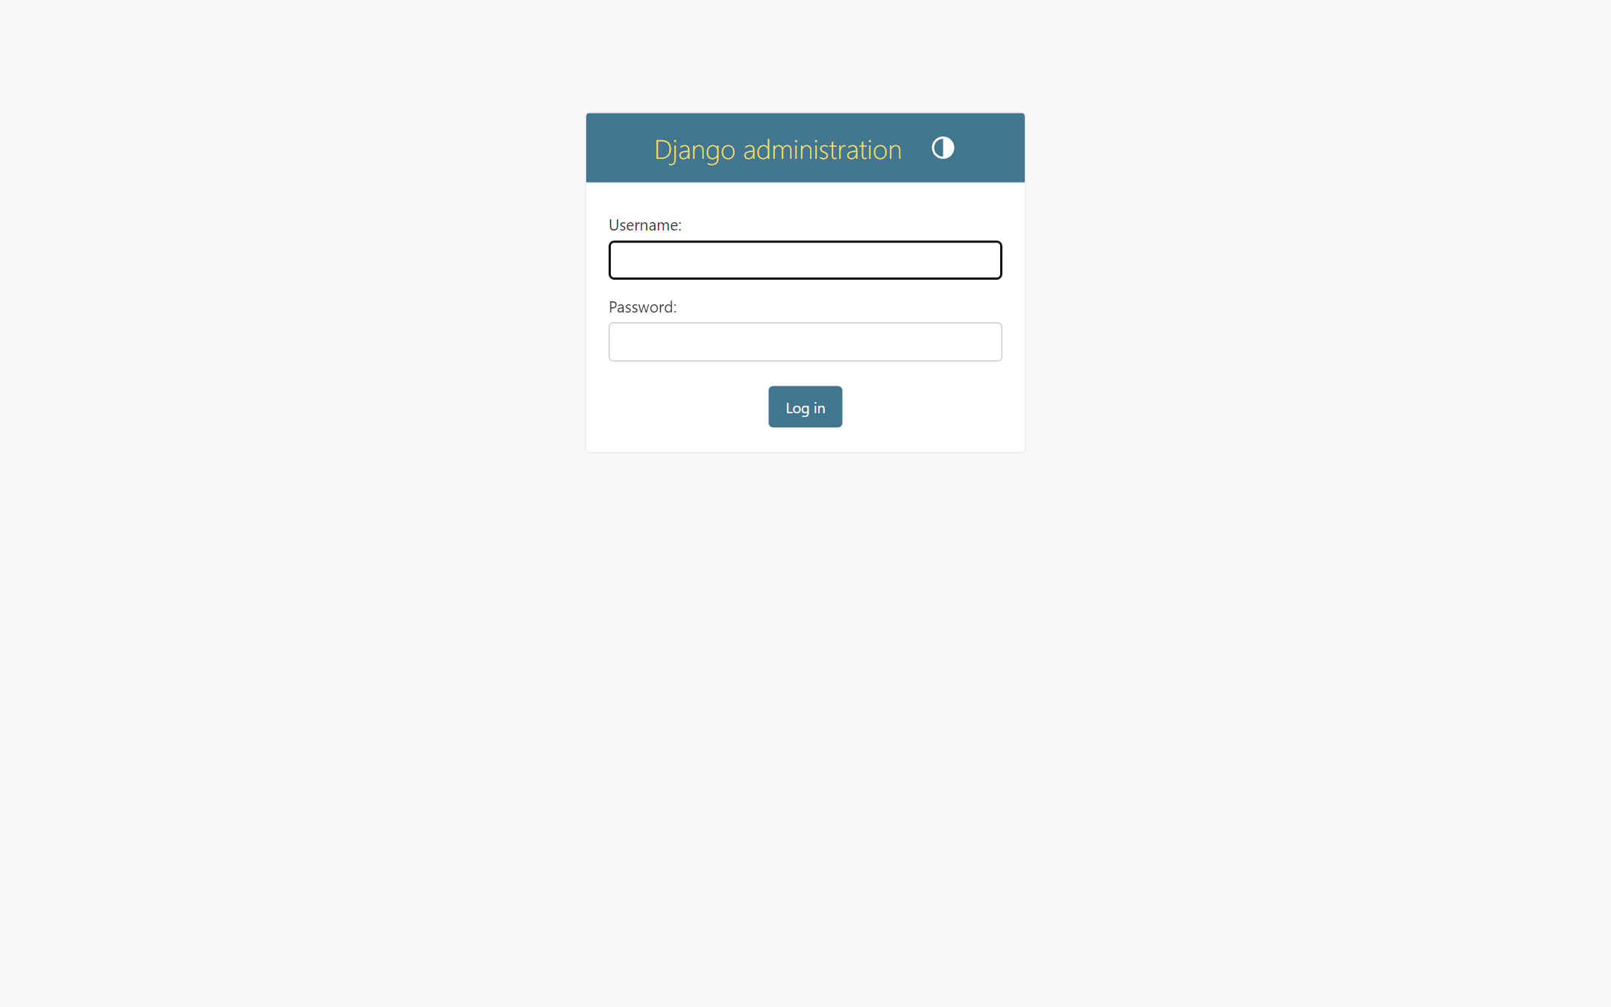
Hình 11.3.13: Giao diện Đăng nhập dành cho Quản trị viên hệ thống (/admin/login/)
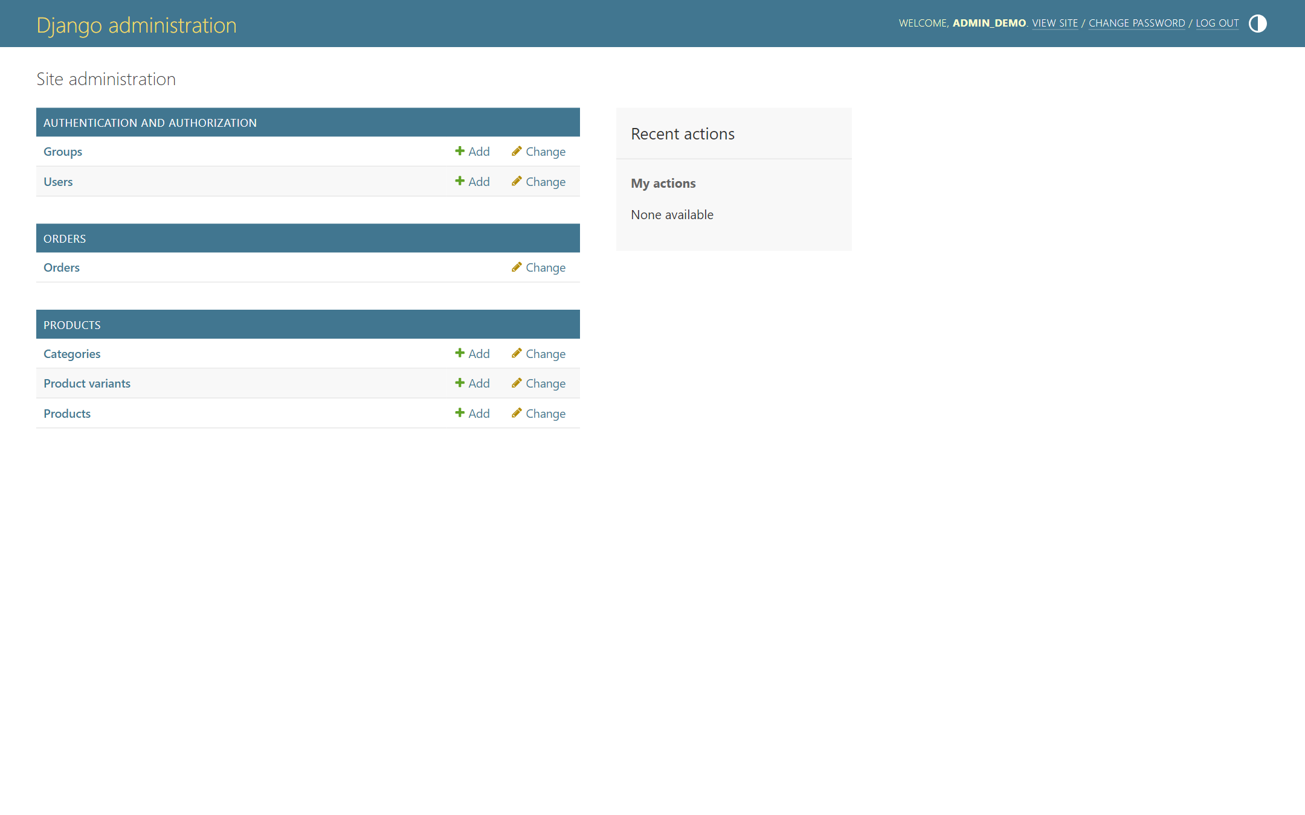
Hình 11.3.14: Giao diện Bảng điều khiển trung tâm (Dashboard) trên Django Admin với đầy đủ phân hệ Products và Orders

Bước 2: Quản lý Sản phẩm, Chỉnh sửa Biến thể Inline (ProductAdmin) và Kiểm soát SKU (ProductVariantAdmin)
Nhóm đã tùy biến lớp ProductAdmin trong products/admin.py bằng cách nhúng trực tiếp ProductVariantInline (admin.TabularInline) vào biểu mẫu sản phẩm. Nhờ đó, quản trị viên vừa có thể quan sát danh sách sản phẩm kèm tổng tồn kho (total_stock), vừa có thể chỉnh sửa thông tin chung của áo/quần và điều chỉnh số lượng tồn kho (stock), mã sku của từng biến thể kích thước – màu sắc ngay trên cùng một màn hình, hoặc tra cứu riêng từng mã SKU tại màn hình Product variants.
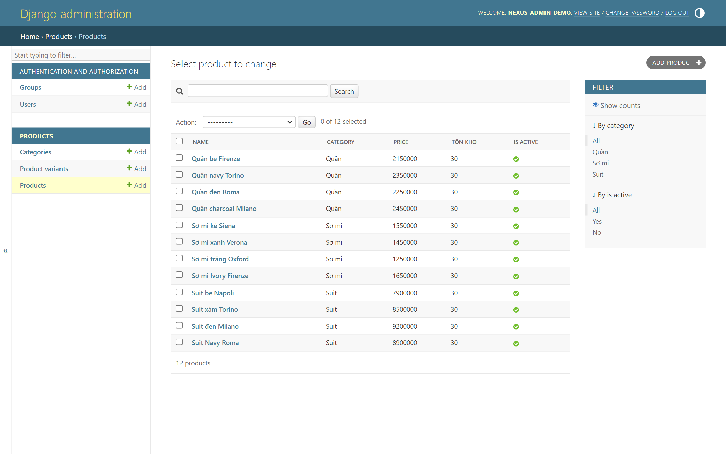
Hình 11.3.15: Màn hình quản lý danh sách Sản phẩm kèm cột tổng tồn kho và bộ lọc trên Django Admin
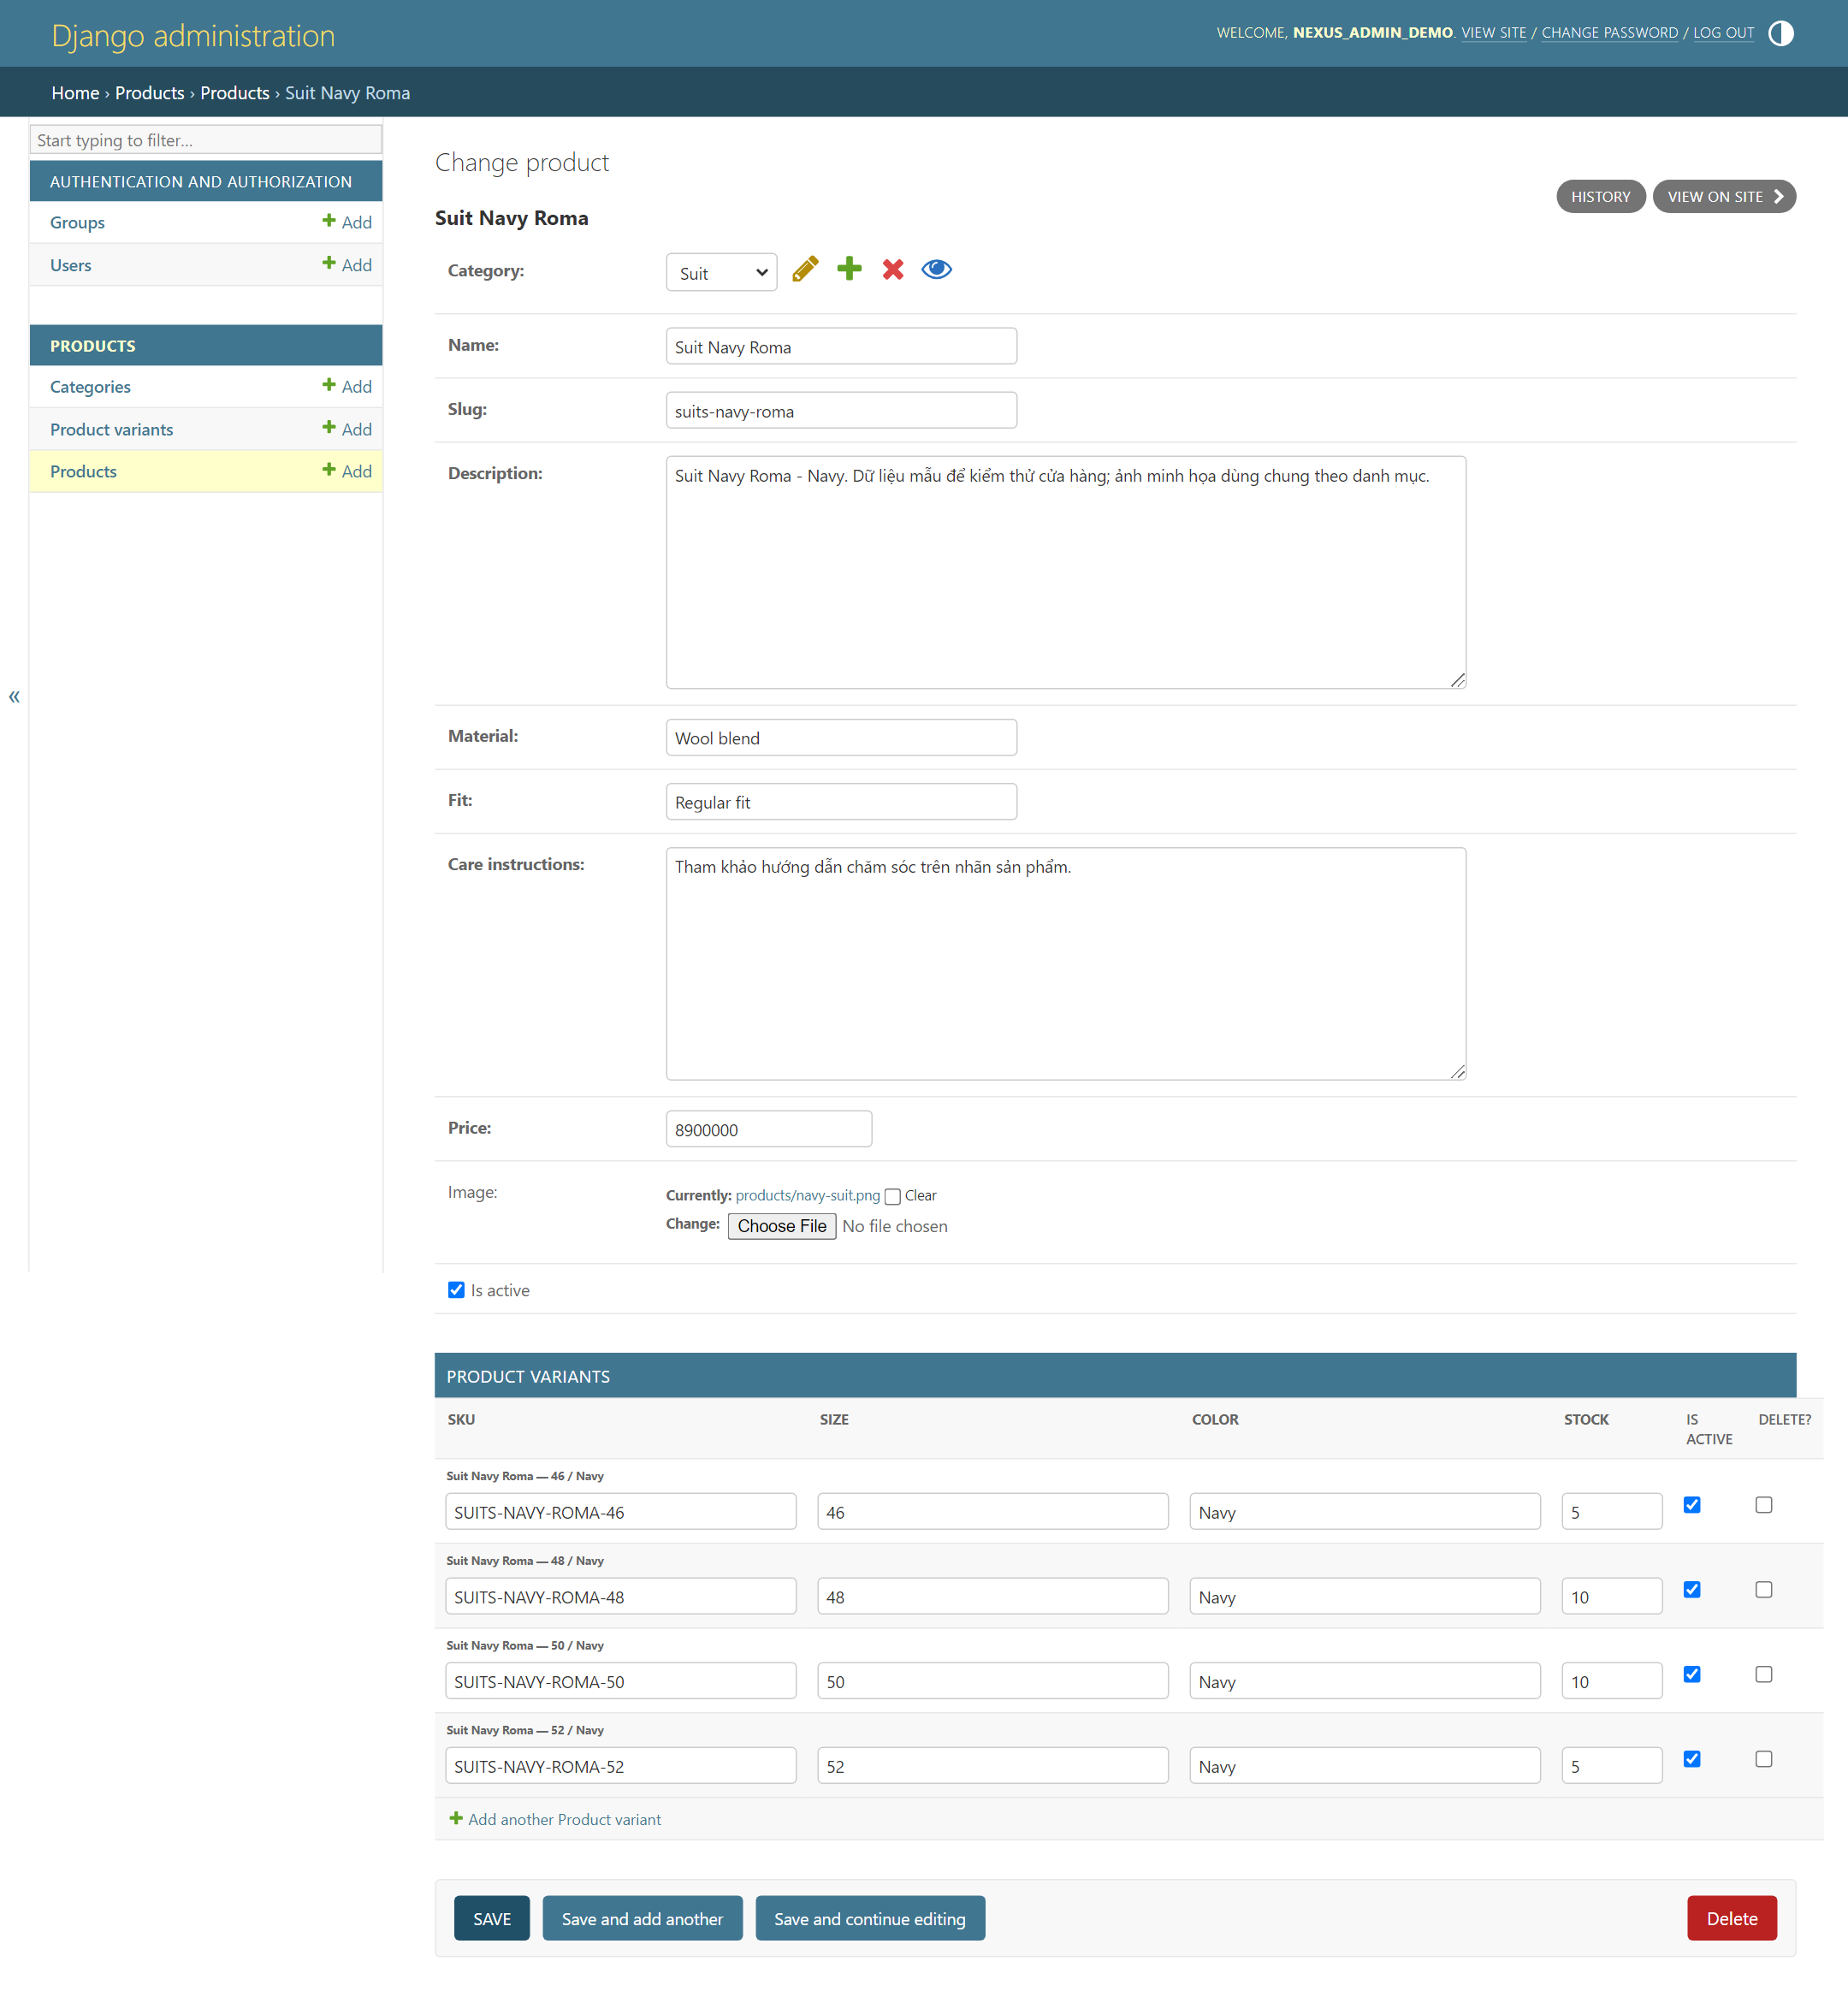
Hình 11.3.16: Màn hình chỉnh sửa Sản phẩm tích hợp bảng quản lý biến thể trực tiếp (ProductVariantInline)
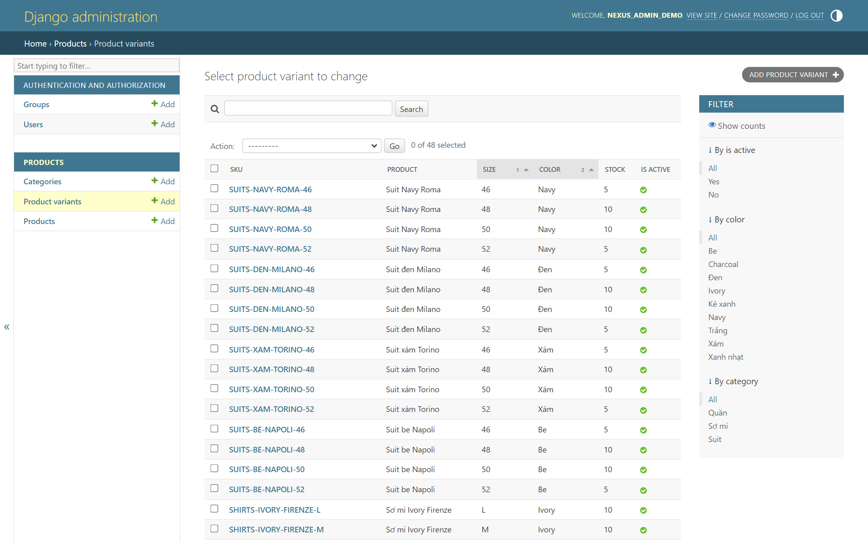
Hình 11.3.17: Màn hình quản lý chi tiết từng Biến thể sản phẩm (SKU, Size, Màu, Tồn kho)

Bước 3: Quản lý Đơn hàng, Cập nhật Trạng thái và Tự động Hoàn kho khi Hủy đơn (OrderAdmin)
Trong orders/admin.py, lớp OrderAdmin được thiết kế chuyên biệt để bảo vệ tính toàn vẹn của dữ liệu giao dịch: chặn tạo mới hoặc xóa đơn hàng thủ công (has_add_permission và has_delete_permission trả về False), hiển thị chi tiết từng mặt hàng thông qua OrderItemInline ở chế độ chỉ đọc, và cung cấp 4 tác vụ xử lý hàng loạt (Admin Actions): Đánh dấu Đã xác nhận, Đánh dấu Đang giao, Đánh dấu Hoàn tất, và Hủy đơn (hoàn lại tồn kho). Đặc biệt, khi quản trị viên hủy một đơn hàng đang ở trạng thái Chờ xác nhận hoặc Đã xác nhận, hệ thống sẽ khóa bản ghi trong giao dịch nguyên tử và cộng trả lại số lượng tồn kho cho từng biến thể:
# Trích đoạn xử lý hủy đơn hàng và hoàn lại tồn kho tự động trong orders/admin.py
@admin.action(description="Hủy đơn (hoàn lại tồn kho)")
def mark_as_cancelled(self, request, queryset):
cancellable_statuses = {Order.STATUS_PENDING, Order.STATUS_CONFIRMED}
cancelled_count = 0
with transaction.atomic():
orders = (
Order.objects.select_for_update()
.filter(pk__in=queryset.values_list("pk", flat=True))
.prefetch_related("items")
)
for order in orders:
if order.status not in cancellable_statuses:
continue
for item in order.items.all():
variant = ProductVariant.objects.select_for_update().get(pk=item.variant_id)
variant.stock += item.quantity
variant.save(update_fields=["stock", "updated_at"])
order.status = Order.STATUS_CANCELLED
order.save(update_fields=["status", "updated_at"])
cancelled_count += 1
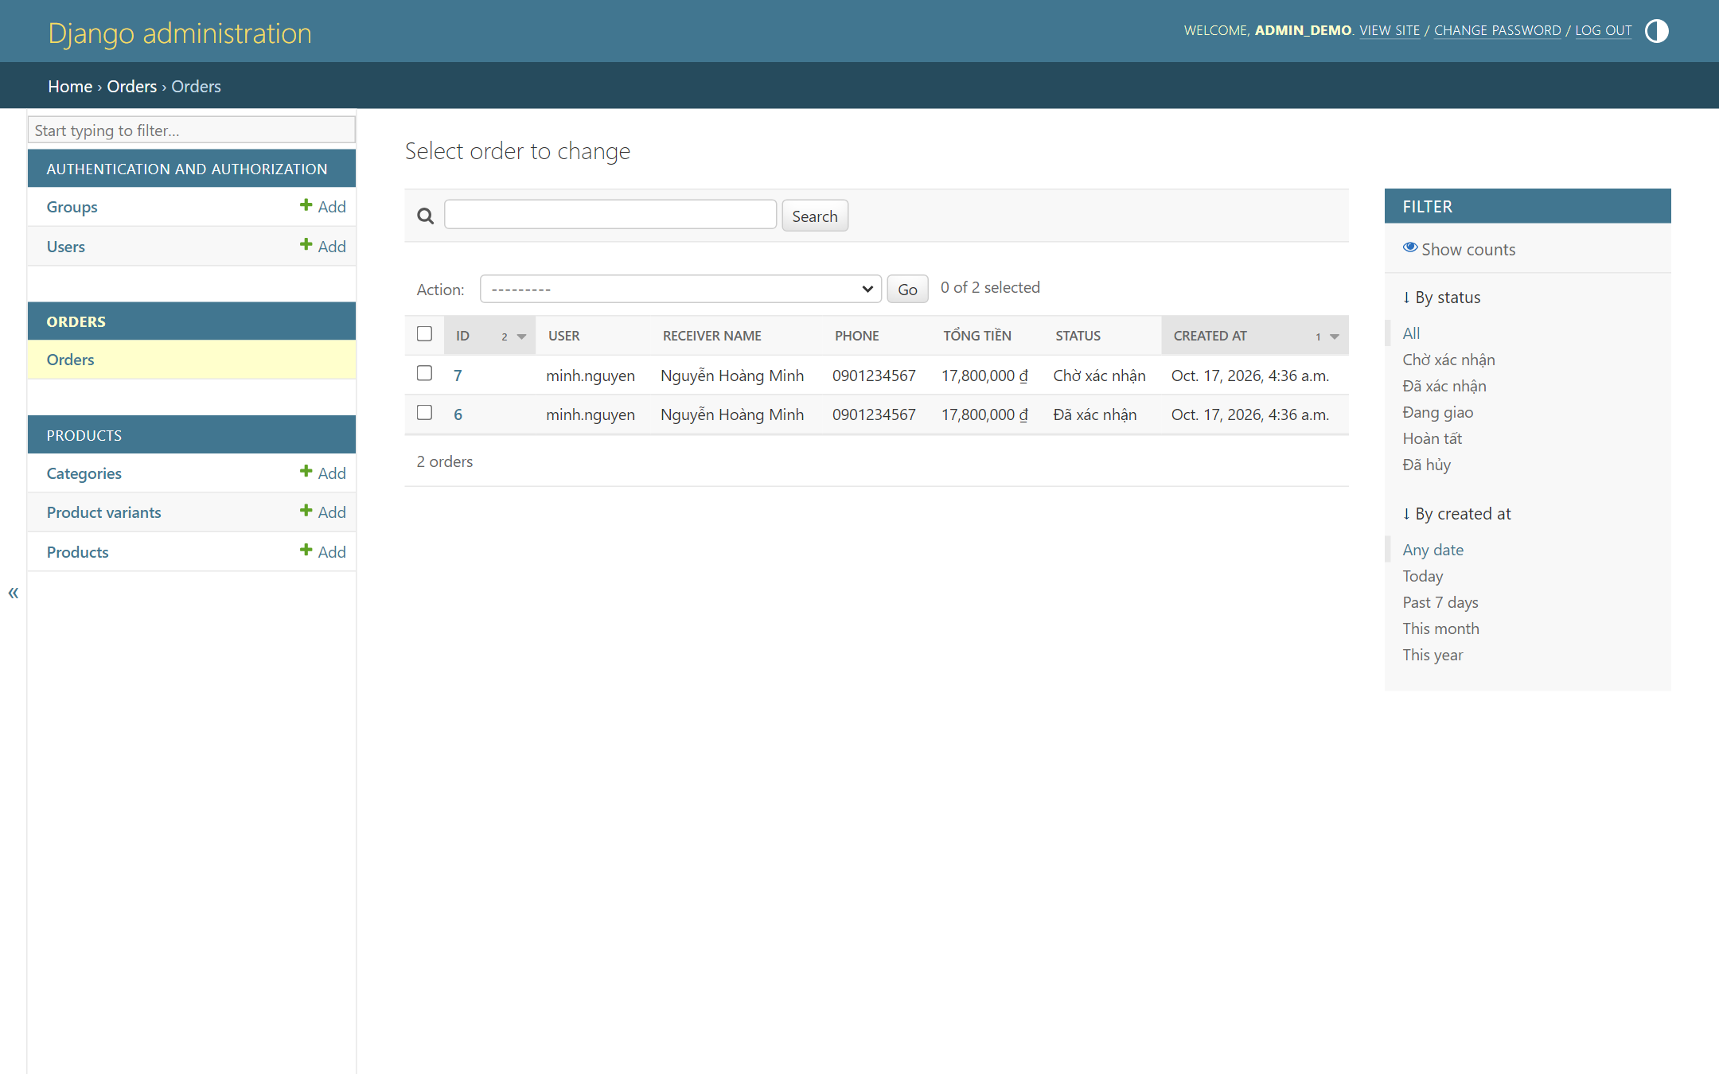
Hình 11.3.18: Màn hình quản lý danh sách Đơn hàng (/admin/orders/order/) với bộ lọc theo trạng thái và tổng tiền định dạng VNĐ
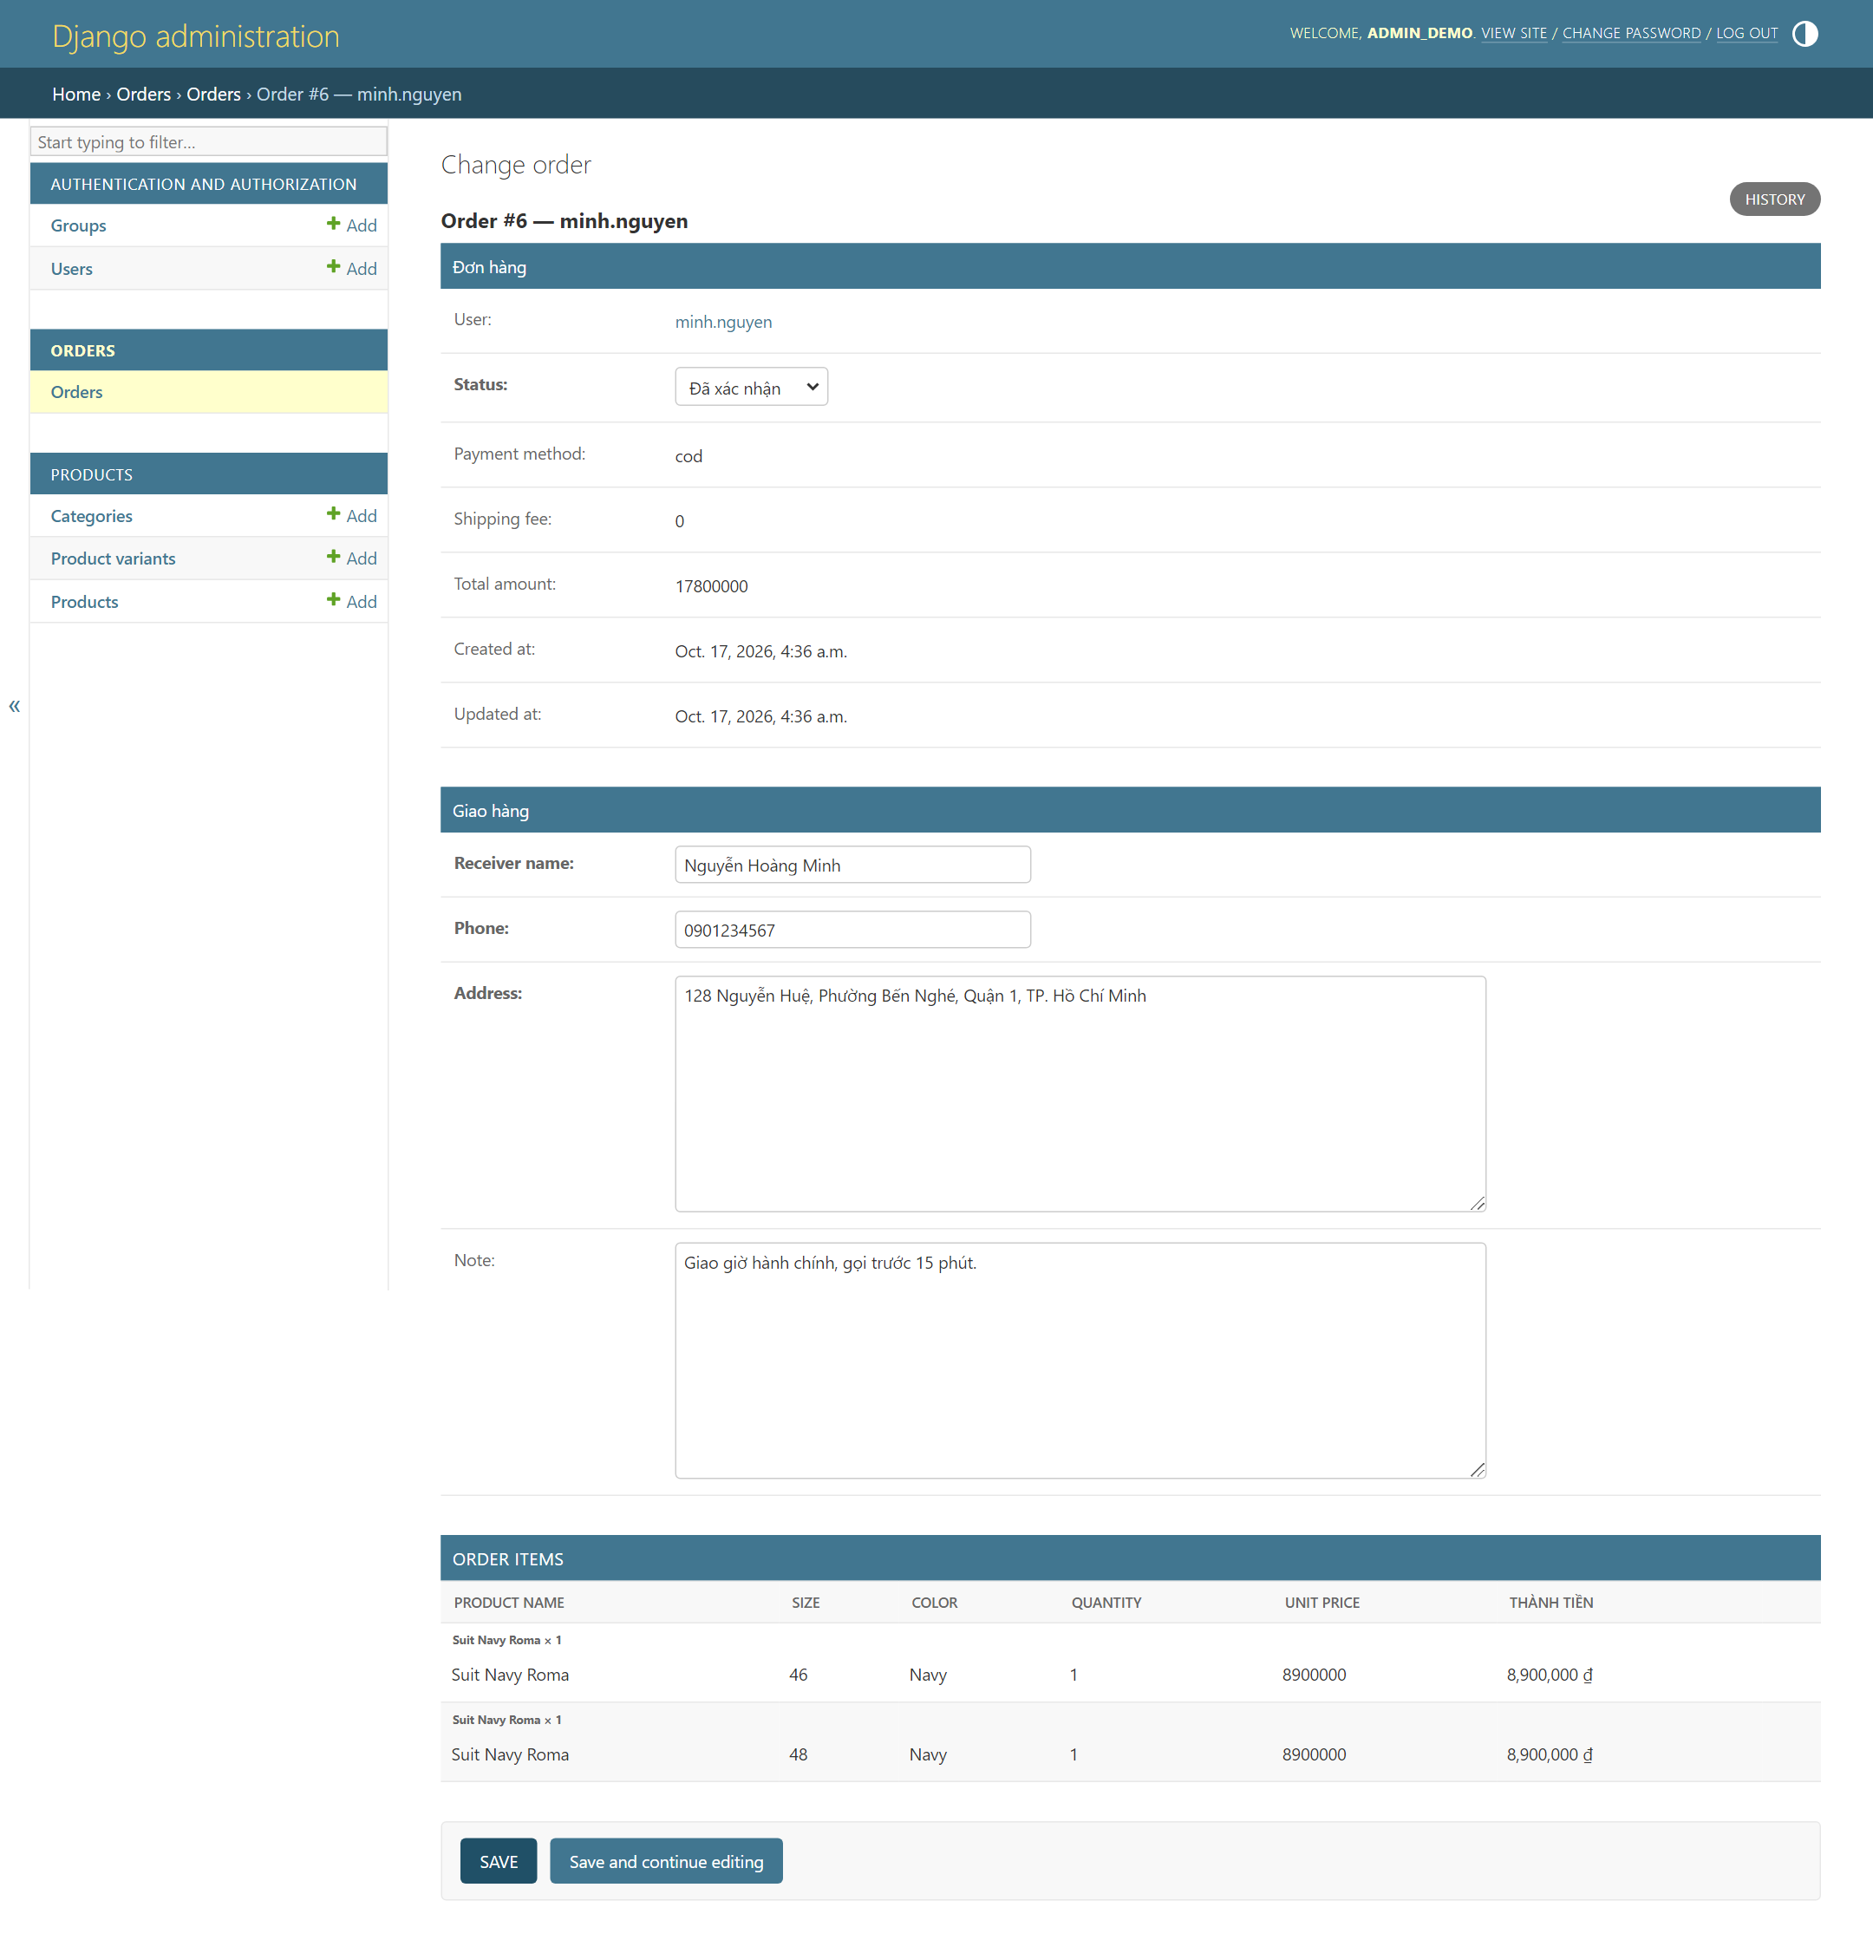
Hình 11.3.19: Màn hình chi tiết Đơn hàng tích hợp bảng OrderItemInline hiển thị snapshot sản phẩm trên Django Admin

